淘宝店铺地址：https://shop121969261.taobao.com
色环电阻没有方向，所以焊接的时候只需要把电容焊接到正确的位置上即可。
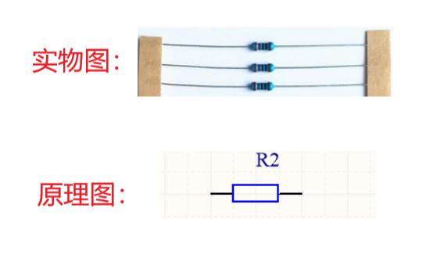
知识普及：色环电阻的前两位或三位：数值，倒数第二位：倍率，最后一位：阻值误差
具体表示大小安装下图标所示进行计算。
